SVEUČILIŠTE U ZAGREBU

FAKULTET STROJARSTVA I BRODOGRADNJE

ZAVRŠNI RAD

Domagoj Tortić

Zagreb, 2022. godina.

SVEUČILIŠTE U ZAGREBU

FAKULTET STROJARSTVA I BRODOGRADNJE

ZAVRŠNI RAD

Mentori: Student:

Doc. dr. sc. Marko Švaco, mag. ing. Domagoj Tortić

Zagreb, 2022. godina.

Izjavljujem da sam ovaj rad izradio samostalno koristeći znanja stečena tijekom studija i navedenu literaturu.

Zahvaljujem se mentoru doc. dr. sc. Marku Švaci i ostalim zaposlenicima CRTE, dr. sc. Bojanu Šekoranji, dr. sc. Josipu Vidakoviću, mag. ing. Luki Rabuzinu, mag. ing. Branimiru Ćaranu i Bruni Pernaru na brojnim korisnim savjetima, stručnom vođenju kroz projekt i pomoći pri izradi ovog završnog rada.

Zahvaljujem se kolegama i kolegicama koji su mi bili podrška pri izradi rada.

Također se zahvaljujem svojoj obitelji i prijateljima koji su mi uljepšali vrijeme studiranja i bili podrška tijekom dosadašnjeg dijela studija.

Domagoj Tortić

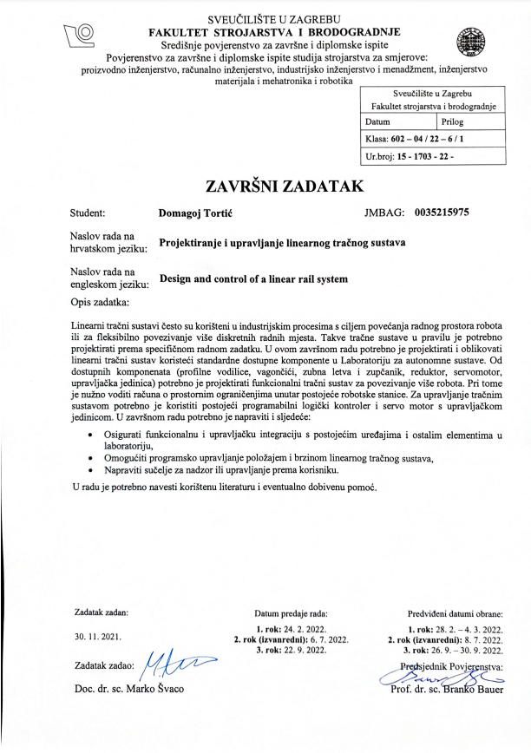

SADRŽAJ

POPIS SLIKA 3

SUMMARY 6

1. UVOD 7

2. POPIS OPREME 8

2.1. PLC – Programabilni logički kontroler 8

2.2. Siemens S7-1200 CPU 1215C 8

2.2.1. Programiranje PLC-a 8

2.3. DC napajanje 9

2.4. Frekvencijski pretvarač Sinamics S120 CU310-2-PN 9

2.5. Servomotor Simotics 1FK70322AF211RH0 9

2.6. HMI KTP700 10

2.7. Reduktor 10

2.8. Bosch Rexroth aluminijski profili 11

2.9. Vagon 11

2.10. Profilne tračne vodilice 11

2.11. Zupčasta letva 11

2.12. Zupčanik KHK KHG02 28-L 11

3. IZRADA KONSTRUKCIJE 14

3.1. Verzija 1 14

3.2. Verzija 2 15

3.3. Finalna verzija konstrukcije i sigurnosne mjere 17

3.4. Tehničke karakteristike sustava 19

3.5. Usporedba s postojećim industrijskim rješenjem 21

4. ELEKTRIČNE KOMPONENTE 23

5. UPRAVLJAČKI PROGRAM I KORISNIČKO SUČELJE 24

5.1. TIA Portal 24

5.2. Konfiguracija upravljačkog programa 24

5.2.1. Konfiguracija uređaja 25

5.2.1.1. Konfiguracija PLC-a 25

5.2.1.2. Konfiguracija frekvencijskog pretvarača Sinamics S120 25

5.2.2. Povezivanje uređaja 27

5.2.3. Programiranje PLC-a 28

6. ZAKLJUČAK 33

7. LITERATURA 34

8. PRILOZI 35

POPIS SLIKA

*Slika 1. Karakteristike motora i kočnice* 10

*Slika 2. Siemens S7-1200 CPU [4]* 12

*Slika 3. SITOP PSU200M 24V [5]* 12

*Slika 4. Sinamics S120 CU310-2-PN [6]* 12

*Slika 5. HMI KTP700 [7]* 12

*Slika 6. Reduktor WPLE080 [8]* 12

*Slika 7. Bosch Rexroth aluminijski profili [9]* 12

*Slika 8. Vagon [10]* 13

*Slika 9. Profilna tračna vodilica [11]* 13

*Slika 10. Zupčasta letva* 13

*Slika 11. 3D printani zupčanik* 13

*Slika 12. Prva verzija konstrukcije* 14

*Slika 13. Vagon na vodilici* 15

*Slika 14. Ploča za prihvat reduktora i montažu robota* 15

*Slika 15. 3D printani držač reduktora* 16

*Slika 16. Druga verzija konstrukcije* 16

*Slika 17. Kutni kosač koji preuzima dio težine* 17

*Slika 18. Izrada platforme* 18

*Slika 19. Finalna verzija konstrukcije* 18

*Slika 20. Kretanje platforme* 19

*Slika 21. Krivulje brzine i ubrzanja motora* 21

*Slika 22. Backlash zupčanika [15]* 21

*Slika 23. Usporedba s industrijskim rješenjem* 22

*Slika 24. Sklop električnih komponenti* 23

*Slika 25. TIA Portal* 24

*Slika 26. Dodavanje PLC-a* 25

*Slika 27. GSD S120* 26

*Slika 28. Mrežni prikaz uređaja* 27

*Slika 29. Topografski prikaz uređaja* 28

*Slika 30. Ljestvičasti dijagram za otpuštanje kočnice* 28

*Slika 31. SinaPos funkcijski blok* 29

*Slika 32. SinaPos tablica oznaka* 30

*Slika 33. Početni zaslon HMI-a* 31

*Slika 34. HMI Tag table* 31

*Slika 35. Dodavanje frekvencijskog pretvarača* 1

*Slika 36. Konfiguracija S120* 2

*Slika 37. Kontrola kočnice* 2

**SAŽETAK**

U ovom završnom radu opisan je proces izrade linearnog tračnog sustava. Počevši od 3D modeliranja konstrukcije, programiranja softvera na PLC-u, izrade sučelja za upravljanje i nadzor prema korisniku putem HMI-a i razrade rješenja funkcijskih problema do fizičke integracije konstrukcije u laboratoriju. Opisane su karakteristike razvijenog i izrađenog tračnog sustava, kao i sigurnosni aspekti takvog sustava. Također, pobliže je objašnjeno funkcioniranje pojedinih komponenti konstrukcije kao i njihova interakcija međusobno i s korisnikom. Namjena linearnog tračnog sustava jest omogućiti proširenje radnog prostora proizvoljnog industrijskog robota.

Ključne riječi: linearni tračni sustav, PLC, HMI, 3D modeliranje, TIA Portal

SUMMARY

This paper describes the process of making a linear track system. Starting with 3D modeling, PLC software development, making the interface for control and supervision of the system throught a HMI and functionality optimization and finally ending with the integration of the assembly in the laboratory. It describes the characteristics of the developed track system, as well as the safety aspects of such a system. Further, it explains the functioning of each individual component including their interaction with each other and with the user. The purpose of a linear track system is to enable the expansion of the work space of a chosen industrial robot.

Key words: linear track system, PLC, HMI, 3D modeling, TIA Portal

1. UVOD

Industrijski roboti sve više se koriste u automatiziranim sustavima i u proizvodnji. Korištenje robota omogućuje bržu i kvalitetniju proizvodnju, te su manje šanse za grešku. Glavna mana tih robota je njihov relativno mali doseg i s time malen radni prostor.

U ovom radu opisan je razvoj i izrada linearne tračne vodilice koja omogućuje pomicanje proizvoljnog industrijskog robota po vodilici duljine 2200 mm čime mu se značajno povećava radni prostor. Sustav se sastoji od mehaničkih i električnih komponenti koje je potrebno integrirati s ostalom opremom u laboratoriju. Za upravljanje se koristi PLC uređaj (Programabilni logički kontroler) proizvođača Siemens. Kontrola sustava korisniku je omogućena preko HMI uređaja (Human machine interface), a program je pisan u Siemensovom TIA Portal-u. Programiranje PLC-a, razvoj programa za kontrolu i upravljanje sustava i razvoj konstrukcije detaljnije su opisani u sljedećim poglavljima.

1. POPIS OPREME
   1. PLC – Programabilni logički kontroler

PLC je programibalni logički kontroler, odnosno industrijsko računalo koje se sastoji od memorije, procesora, industrijskih ulaza i izlaza. Počeo se koristiti šezdesetih godina prošlog stoljeća u automobilskoj industriji zbog visoke pouzdanosti, jednostavnosti programiranja i lakog dijagnosticiranja kvarova. Sastoji se od nekoliko glavnih dijelova:

* CPU, odnosno procesor koji tumači ulazne varijable i izvršava program
* Memorijski modul na koji se pohranjuju podaci ulaznih signala i program kojeg procesor izvršava
* Modul napajanja koji napaja cijeli uređaj jednosmjernim naponom te omogućava njegov rad
* Ulazno/izlazno sučelje preko kojeg PLC prima i šalje podatke drugim uređajima
* Komunikacijsko sučelje putem kojeg prima i šalje podatke preko komunikacijskih mreža npr. PROFINET

Njegovo operiranje izvršava se ciklično i sastoji se od 3 faze: čitanje ulaznih varijabli, izvršavanje programskog koda te ispisivanje rezultata logičkih operacija na izlaze.

3. 2. Siemens S7-1200 CPU 1215C

U ovom radu korišten je Siemensov PLC Simatic serije S7-1200. [Slika 2.] Radni napon u iznosu od 24V DC doveden je putem SITOP PSU200M napajanja. Ima 10 digitalnih izlaza, 2 analogna i 14 digitalnih ulaza te se na njega spaja frekvencijski pretvarač Sinamics S120 CU310-2 i HMI Simatic KTP700. Korisnik preko HMI-a unosi upute za rad sustava, koje PLC obrađuje i šalje frekvencijskom pretvaraču koji dalje pogoni motor.

* + 1. Programiranje PLC-a

PLC se programira na tri osnovna načina:

* ljestvičastim ili kontaktnim dijagramom (Ladder diagram)
* instrukcijskim listama (Statement list)
* funkcijsko blokovskim dijagramima (Function block diagram)

U sklopu ovog završnog rada korištena je kombinacija funkcijskih blokova i ljestvičastih dijagrama unutar Siemensovog programa „TIA Portal“.

* 1. DC napajanje

Jedna od bitnijih komponenti sustava je izvor istosmjerne struje koji napaja PLC, HMI i frekvencijski pretvarač. Odabran je Siemensov Sitop PSU200M 24 V [Slika 3.] koji svojim kompaktnim dimenzijama odgovara ograničenom prostoru upravljačkog ormarića.

* 1. Frekvencijski pretvarač Sinamics S120 CU310-2-PN

SINAMICS S120 je Siemensova serija modularnih pogonskih sustava koji su dizajnirani za upotrebu u raznim industrijskim okruženjima od jednostavnih pumpi do visoko preciznih servo pogona. Za pokretanje servomotora korišten je Siemensov SINAMICS S120 CU310-2-PN frekvencijski pretvarač. Brzina okretanja rotora motora ovisi o frekvenciji struje i broju parova polova statora. Broj polnih parova određen je konstrukcijom statora motora, a pošto je frekvencija struje u mreži konstantna, potreban nam je uređaj koji može mijenjati frekvenciju struje i time regulirati brzinu vrtnje motora. S120 prikazan je na slici 4.

* 1. Servomotor Simotics 1FK70322AF211RH0

Za pogon tračnog sustava korišten je servomotor koji omogućuje upravljanje brzinom i pozicijom tračnog sustava. Motor u sebi ima apsolutni enkoder koji omogućuje precizno određivanje pozicije motora u odnosu na tračni sustav. Motor također u sebi sadrži elektromagnetsku kočnicu s permanentnim magnetom s kojom se zaustavlja. Otporan je na udarce i vibracije jer je enkoder mehanički izoliran. Digitalno sučelje „DRIVE-CLIQ“ omogućuje lako povezivanje motora s frekvencijskim pretvaračem SINAMICS S120. Servomotor je optimiziran za visoka dinamična opterećenja i nije potreban vanjski uređaj za hlađenje. Detaljnije karakteristike prikazane su na slici 1.

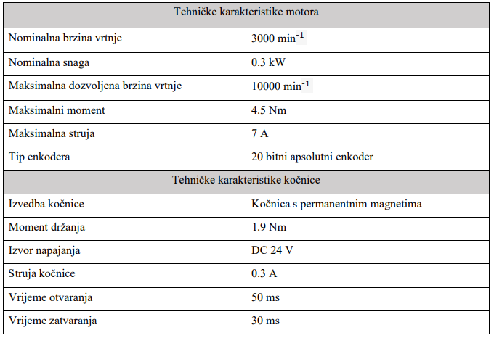

*Slika 1. Karakteristike motora i kočnice*

* 1. HMI KTP700

HMI (human machine interface) je uređaj korišten za interakciju korisnika i samog tračnog pogona. Sučelje za nadzor i upravljanje sustavom, koje se također izrađuje unutar TIA Portal-a, korisniku je prezentirano kroz SIMATIC HMI KTP700, Siemensov bazni HMI sa zaslonom osjetljivim na dodir. Uređaj je prikazan na slici 5.

* 1. Reduktor

Smanjenjem prijenosnog omjera između motora i zupčanika postiže se veća preciznost i mogućnost ostvarivanja većeg zakretnog momenta, što je bitno ako se pokreće teret veće mase. Za smanjenje broja okretaja motora do zupčanika koji se kreće po zupčastoj letvi odabrali smo planetarni pravokutni reduktor WPLE080 prijenosnog omjera 1:10 proizvođača Neugart GmbH. [Slika 6.]

* 1. Bosch Rexroth aluminijski profili

„Bosch Rexroth“ njemačka je firma koja nudi veliki broj rješenja za strojnu automatizaciju te su u ovom završnom radu korišteni aluminijski profili iz njihove ponude. Velik izbor dimenzija omogućio je brzo i efikasno oblikovanje nosive konstrukcije po mjeri. Profili koji su korišteni prikazani su na slici 7.

* 1. Vagon

Četiri vagona montiraju se na profilne tračne vodilice. Oni služe kao ležajevi i omogućuju glatko kretanje konstrukcije po vodilicama. Također, njihovi unutarnji ležajevi imaju mogućnost nagiba kojim kompenziraju male razlike u nagibu između vodilica. [Slika 8.]

* 1. Profilne tračne vodilice

Čelične profilne tračne vodilice montirane su s vanjske strane nosive konstrukcije. Potrebne su tri vodilice, svaka duljine 1000 mm. Neophodno je postaviti vodilice što preciznije kako vagoni ne bi zapinjali na prijelazima i kako bi se izbjegla nepotrebna naprezanja. Proces montaže detaljnije je opisan kasnije. [Slika 9.]

* 1. Zupčasta letva

Zupčasta letva omogućuje kretanje zupčanika po duljini cijele konstrukcije i omogućuje pomicanje okvira. Sastoji se od tri segmenta, svaki duljine 1000 mm. Prikazana je na slici 10.

* 1. Zupčanik KHK KHG02 28-L

Zupčanik KHK KHG02 28-L koji se trebao koristiti kao pogonski element, inače izrađen od čelika na visoko preciznom CNC stroju, u ovom je radu iz sigurnosnih razloga izrađen na Stratasys 3D printeru s visokom ispunom. Ovakav način izrade zupčanika omogućuje poznavanje lokacije kritičnog mjesta na konstrukciji te u slučaju kvara, zupčanik puca sprječavajući tako štetu na daleko skupljim komponentama: motoru i reduktoru.[Slika 11.]

|  |  |
| --- | --- |
| SIMATIC S7-1200 CPUs  *Slika 2. Siemens S7-1200 CPU [4]* |   *Slika 3. SITOP PSU200M 24V [5]* |
|   *Slika 4. Sinamics S120 CU310-2-PN [6]* |   *Slika 5. HMI KTP700 [7]* |
|   *Slika 6. Reduktor WPLE080 [8]* | Rexroth T-Profile Bosch Aluminum Profile, For Industrial, Rs 390/meter |  ID: 12924937797  *Slika 7. Bosch Rexroth aluminijski profili [9]* |

|  |  |
| --- | --- |
| *Slika 8. Vagon [10]* |   *Slika 9. Profilna tračna vodilica [11]* |
| zupcasta letva  *Slika 10. Zupčasta letva* |   *Slika 11. 3D printani zupčanik* |

1. IZRADA KONSTRUKCIJE

Izrada same konstrukcije krenula je u Autodesk Inventoru, gdje su uvedeni 3D modeli korištene opreme i odabranih aluminijskih profila. Period modeliranja u virtualnom 3D prostoru trajao je nekoliko dana za vrijeme kojih se dizajn konstrukcije mijenjao više puta (što iz estetskih, što iz funkcionalnih razloga). Postizanjem naizgled zadovoljavajućeg dizajna započeto je sastavljanje same konstrukcije u laboratoriju. Asistencija laboratorijskog osoblja u obliku uputa o korištenju laboratorijske opreme poput stupne bušilice i tračne pile, uvelike je olakšala izradu konstrukcije.

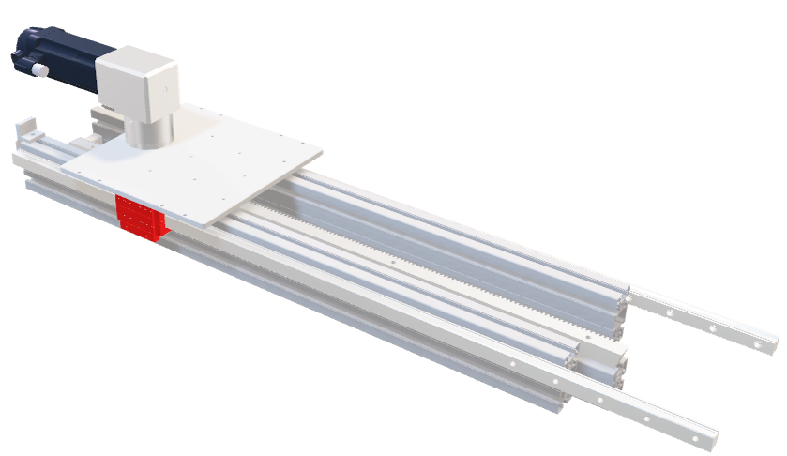

*Slika 12. Prva verzija konstrukcije*

* 1. Verzija 1

Prva verzija, prikazana na slici 12, sastojala se od dva Bosch Rexroth aluminijska profila dimenzija 90x45 duljine 3 metra koji su služili kao kostur nosive konstrukcije. S vanjske strane profila montirane su linearne tračne vodilice s 2 vagona sa svake strane koji nose konstrukciju i služe kao ležajevi te omogućuju glatko gibanje s minimalnim utjecajem trenja.[Slika 13.]Između vanjskih profila nalazi se aluminijski profil Bosch Rexroth dimenzija 60x45 na koji je postavljena zubasta letva, duljine tri metra. Na zubastim letvama izbušeni su provrti za montažu na aluminijski profil. Vagoni su povezani aluminijskom pločom koja se trebala izraditi na CNC-u. [Slika 14.]Ploča je zbog ograničene radne površine CNC stroja u laboratoriju mogla biti maksimalno dimenzija 300x300 mm što nije ostavljalo puno prostora za montažu robota na ploču. Također, razmak vanjskih aluminijskih profila morao je biti relativno malen što bi utjecalo na stabilnost konstrukcije i povećavalo naprezanja na savijanje u vagonima. Dodatni problem aluminijske ploče bila je njezina potrebna debljina, uslijed koje je reduktor bio previsoko pozicioniran u odnosu na zupčastu letvu te zupčanik nije bio u potpunom zahvatu.

|  |  |
| --- | --- |
| *Slika 13. Vagon na vodilici* |   *Slika 14. Ploča za prihvat reduktora i montažu robota* |

* 1. Verzija 2

Između prve i druge verzije konstrukcija nalazi se diferencirajući element „ploče“ za montažu robota i reduktora. Ploča je u drugoj verziji konstrukcije zamijenjena postoljem od aluminijskih profila na koji je montiran reduktor i motor, u ostatku rada „platforma“. Korištenje takvog rješenja omogućilo je veći međuosovinski razmak i puno veću površinu za montažu robota.

Montaža reduktora na aluminijski okvir riješena je korištenjem 3D printanih dijelova u kombinaciji s čeličnim spojnicima. Na slici ispod vidi se 3D printani dio koji osigurava reduktor od pomicanja i rotiranja oko svih 6 osi slobode. Ukupna masa reduktora i motora je 8 kg, koja bi se nakon duljeg perioda operiranja konstrukcije mogla pokazati kao potencijalni problem u obliku prevelikog opterećenja za 3D printani dio. Zbog toga je dodan kutni nosač koji preuzima dio težine. [Slika 17.] Aluminijski profili okvira međusobno su povezani unutarnjim kutnicima koji omogućuju bolju iskorištenost prostora između profila. Druga verzija konstrukcije prikazana je na slici 16.

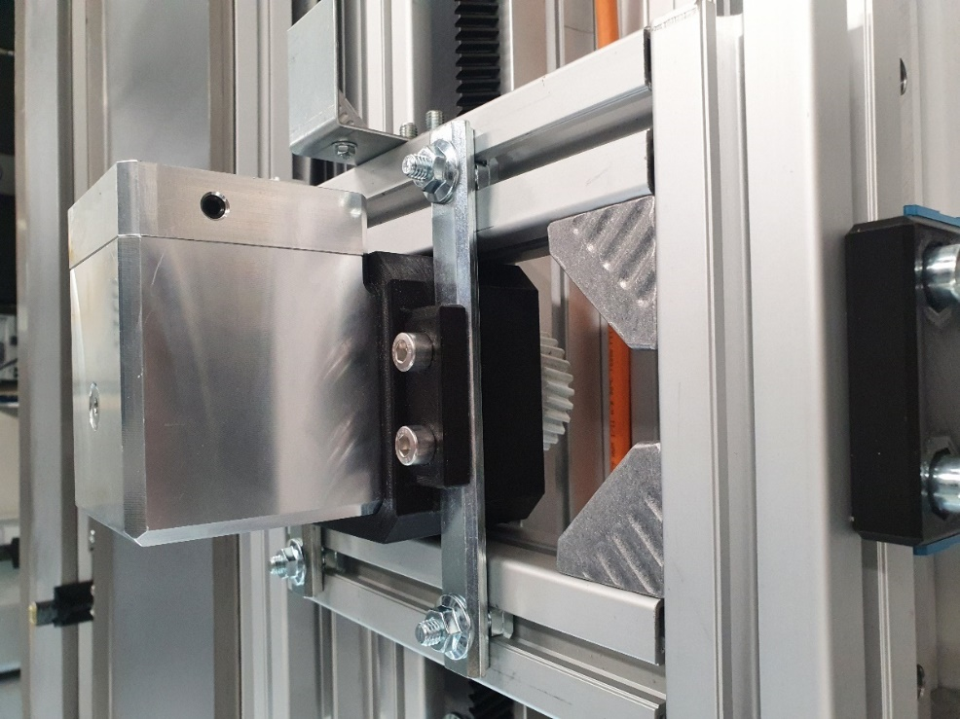

*Slika 15. 3D printani držač reduktora*

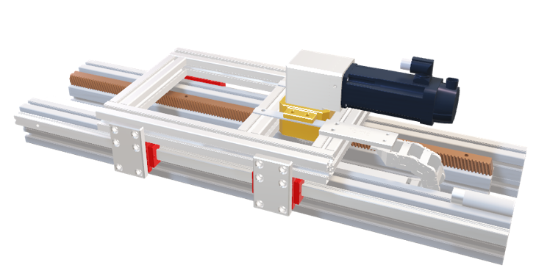

4.

3.

9.

7.

8.

1.

2.

6.

5.

*Slika 16. Druga verzija konstrukcije. 1. – motor, 2. – reduktor, 3. – 3D printani držač reduktora, 4. – aluminijska platforma, 5. – zupčasta letva, 6. – aluminijski profili 90x45 i 60x45, 7. – vagoni na vodilicama, 8. – IGUS energy chain, 9. – bumper*

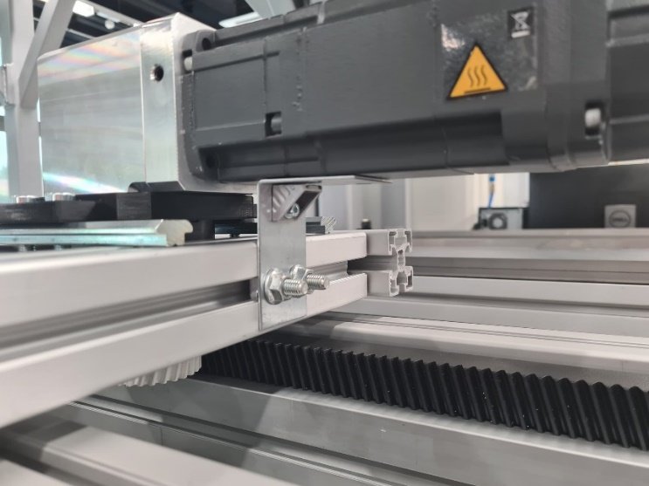

*Slika 17. Kutni kosač koji preuzima dio težine*

* 1. Finalna verzija konstrukcije i sigurnosne mjere

Izrada konstrukcija trajala je oko dva tjedna. U tom periodu rezani su aluminijski profili, dorađivani čelični spojnici, printani 3D dijelovi i sl. Većina printanih dijelova prošla je kroz nekoliko prototipova kako bi se došlo do sadašnje verzije. Nosač reduktora u prijašnjim izvedbama sastojao se od dva dijela, koja su u zadnjoj verziji zamijenjeni jednim većim radi lakše montaže. Posebnu pozornost trebalo je obratiti na to da svi aluminijski profili budu nivelirani međusobno, a i u odnosu na noseću konstrukciju kako ne bi došlo do nepotrebnih naprezanja. Na slici 18. prikazana je izrada platforme od aluminijskih profila u laboratoriju. Niveliranje se provodilo tako da se jedna strana platforme uz pomoć pomične mjerke učvrstila na nosivu konstrukciju što paralelnije u odnosu na stol na koji se montira cijela konstrukcija. Druga strana bila je pričvršćena, ali jako lagano kako bi imala mogućnost poravnavanja. Sljedeći korak bio je ručno provesti platformu niz prvi metar vodilice i pustiti ga da se sam poravna, te ga zategnuti u toj poziciji. Nakon što je sustav niveliran na prvom metru, postavljena su druga dva segmenta zupčaste letve koja su lagano pričvršćena na nosivu konstrukciju. Platforma se zatim ručno proveze niz cijele vodilice, a zupčaste letve se učvrste.

Nakon što je motor upogonjen i spojen s reduktorom i ostalim komponentama bilo je potrebno postaviti sigurnosne mjere da platforma ne može izaći iz granica konstrukcije. Prva postavljena sigurnosna mjera je ograničenje kretanja putem programskog koda. Apsolutni enkoder, pozicioniran u motoru, u svakom trenutku kontrolira točnu poziciju platforme u odnosu na konstrukciju te koči isti ako se okvir približi kraju staze. Druga sigurnosna mjera su branici (eng. „bumper“) postavljeni na obje strane konstrukcije koji mehanički ograničavaju kretanje okvira. Na njima se nalaze 3D printani stoperi koji su dizajnirani da se kompresiraju u slučaju udara i preuzmu dio energije. Treća sigurnosna mjera su mehaničke sklopke koje se nalaze na oba ruba konstrukcije. Njihova uloga je da prekinu dovod struje motoru ako pređe preko sklopke i time zaustavljaju daljnji pomak. Mehaničke sklopke montirane su na 3D printanim nosačima.

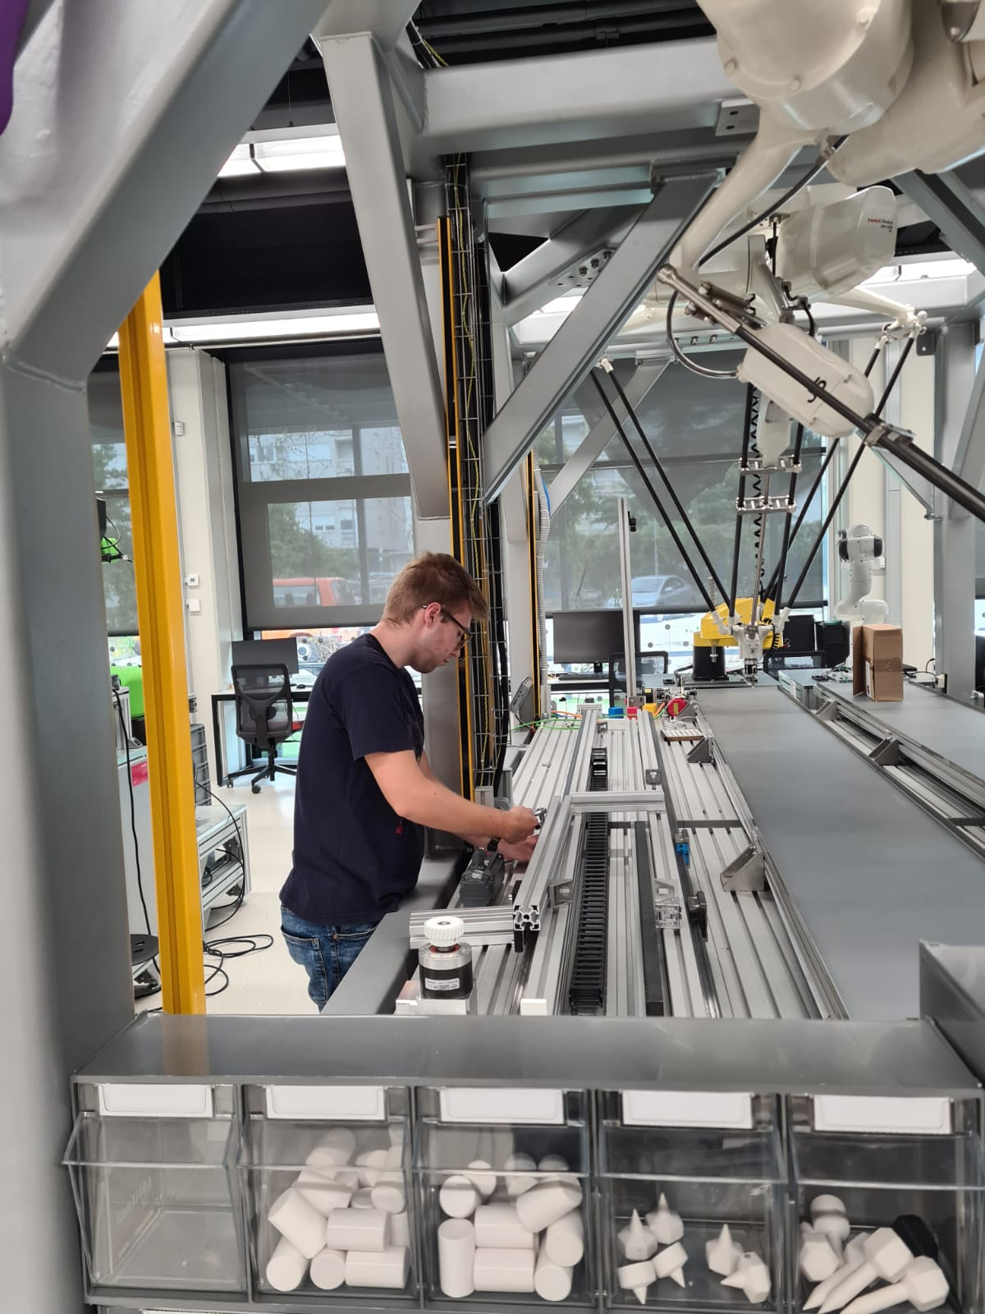

*Slika 18. Izrada platforme*

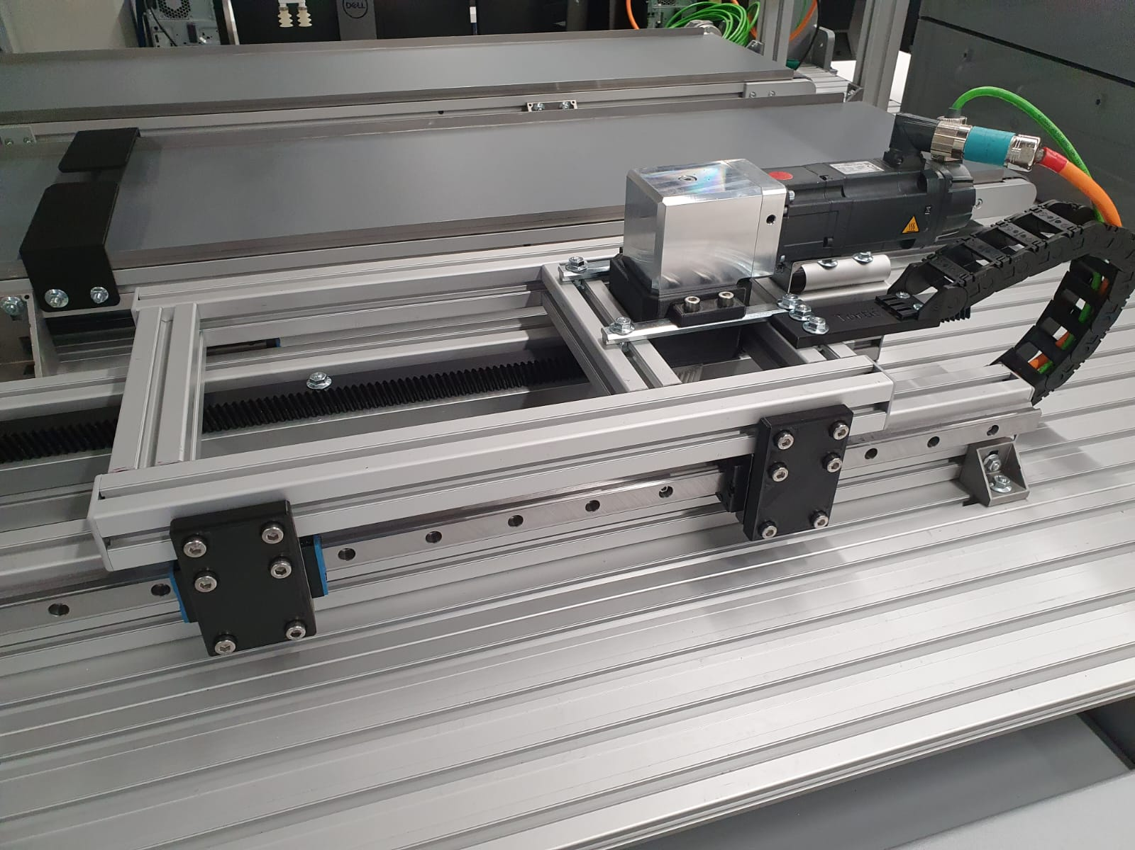

7.

5.

4.

3.

6.

8.

9.

1.

2.

*Slika 19. Finalna verzija konstrukcije. 1. – motor, 2. – reduktor, 3. – 3D printani držač reduktora, 4. – aluminijska platforma, 5. – zupčasta letva, 6. – nosiva konstrukcija, 7. – vagoni na vodilicama, 8. – IGUS energy chain, 9. – bumper*

Na slici ispod prikazano je kretanje platforme u odnosu na nosivu konstrukciju u pozicijama 0 mm, 1100 mm i 2200 mm.

|  |
| --- |
| 1. |
|  |
| 2. |
|  |
| 3. |

*Slika 20. Kretanje platforme*. *1. – 0 mm, 2. – 1100 mm, 3. – 2200 mm.*

* 1. Tehničke karakteristike sustava

U trenutnoj izvedbi tračnog sustava neki ključni elementi su napravljeni od plastike na 3D printeru. Takav način izrade omogućio nam je bržu izradu i manje troškove pri izradi prototipova, ali dugoročno takvi dijelovi su preslabi za ovakvu konstrukciju. Trenutnu nosivost konstrukcije teško je izračunati zbog tih dijelova, pa će se nosivost računati za slučaj da su svi ključni dijelovi izrađeni na CNC-u od aluminija.

Kada se u obzir uzme takva konstrukcija, kritični element za nosivost su vagoni koji drže masu platforme i eventualnog robota koji će biti montiran na istu. Prema proračunu proizvođača, [14] ovako opterećeni vagoni s teretom od 100 kg i akceleracijom od 10 m/s2, će prijeći skoro 40700 km, što na vodilici duljine 2200 mm znači preko 18 000 000 ponavljanja. Ako se u obzir uzme da industrijski roboti koji se nalaze u laboratoriju i koji bi se mogli montirati na sustav ne prelaze niti 30 kg, sustav zadovoljava potrebne zahtjeve.

Maksimalna brzina sustava ograničena je, iz sigurnosnih razloga, na 800 mm/s, a akceleracija i deceleracija na 250 mm/s2. Krivulje ubrzanja podešene su u parametrima frekvencijskog pretvarača S120 unutar TIA Portala i prikazane su na slici 21.

Ponovljivost je bitan kriterij za ovakav sustav i ovisi o mnogo faktora. U ovakvom linearnom sustavu očekuje se ponovljivost od ± 0,05 mm do ± 0,1 mm. Komercijalno dostupan linearni tračni sustav proizvođača Gudel, koji se nalazi u laboratoriju ima ponovljivost od ± 0,02 mm. Prvi faktor koji treba uzeti u obzir je rezolucija enkodera. Servomotor Simotics 1FK7 koji se koristi u ovom radu ima 20 – bitni enkoder što znači da na jedan okret motora postoji greška od ± 3,4332e-4 stupnjeva. Preračunato u milimetre greška na enkoderu iznosi 9,52e-7 mm što je u ovom slučaju zanemarivo. Puno veća greška pojavit će se na zubima zupčanika i na reduktoru pri promjeni smjera. Zbog nesavršenosti izrade zupčanika pri rotaciji on je u zahvatu samo s jednom stranom drugog zupčanika ili zupčaste letve, ilustracija na slici 22. Prema tehničkim specifikacijama proizvođača Neugart, reduktor WPLE80 ima backlash manji od 0,2 stupnja, odnosno u ovom slučaju ± 0,01 mm. Preciznost izrade 3D printanog zupčanika teško je procijeniti pa će se za pretpostavku uzeti ± 0,2 mm jer je to vrijednost koju Stratasys daje za preciznost svojih printera. Ukupnu ponovljivost teško je procijeniti bez eksperimentalnih podataka jer tu utjecaj ima još mnogo faktora poput krutosti aluminijske konstrukcije i termalne ekspanzija zupčanika pri kontinuiranom radu.

Razlučivost mjerenja pozicije ovisi o preciznosti enkodera čija preciznost je već opisana, te bi on mogao mjeriti poziciju ekstremno precizno, zbog navedenih ne savršenosti rezolucija je programski postavljena na 0,01 mm.

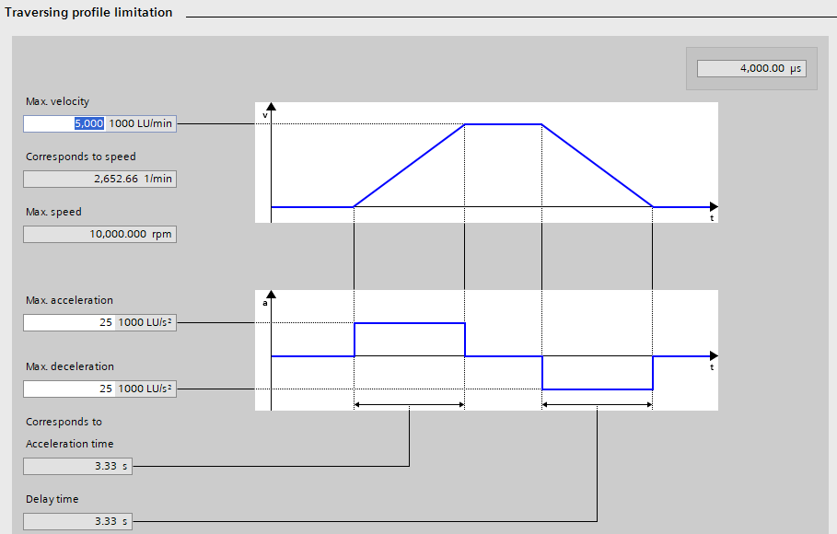

*Slika 21. Krivulje brzine i ubrzanja motora*

*Slika 22. Zračnost (backlash) zupčanika [15]*

* 1. Usporedba s postojećim industrijskim rješenjem

U laboratoriju se nalazi sličan linearni tračni sustav proizvođača Gudel. Sustavi imaju mnoge sličnosti, poput načina na koji zubasta letva i zupčanik ulaze u zahvat, vagoni montirani s vanjske strane nosive konstrukcije na profilne vodilice. Lijevana nosiva konstrukcija Gudel-ovog tračnog sustava najveća je razlika, te baš takva konstrukcija omogućuje upotrebu ploče rađene na CNC-u, kao što je bilo planirano u prvoj verziji rada. Vagoni, bumperi i energy chain su praktički identični u oba sustava (razlike u dimenzijama).

7.

6.

5.

4.

3.

2.

1.

7.

5.

6.

3.

2.

1.

*Slika 23. Usporedba s industrijskim rješenjem. 1. – motor, 2. – reduktor, 3. – platforma, 4. – zupčasta letva, 5. – nosiva konstrukcija, 6. – vagoni na vodilicama, 7. – IGUS energy chain*

1. ELEKTRIČNE KOMPONENTE

Drugi od tri glavna dijela rada bio je ožičiti cijeli sustav i kontrolne komponente postaviti u električni ormar. Cijeli sustav se pogoni 230V AC strujom koja se dovodi iz glavne mreže laboratorija. Taj napon se koristi za pogon frekvencijskog pretvarača i DC napajanja, koje kasnije napaja PLC i HMI. PLC je spojen na frekvencijski pretvarač ethernet kabelom preko kojeg šalje uputstva za pokretanje motora. HMI je povezan na PLC i omogućuje direktnu kontrolu cijelim linearnim sustavom. Motor i njegov integrirani apsolutni enkoder spojeni su na frekvencijski pretvarač preko automatskog osigurača koji prekida dovod struje motoru u slučaju greške u radu. Cijeli sklop prikazan je na slici ispod.

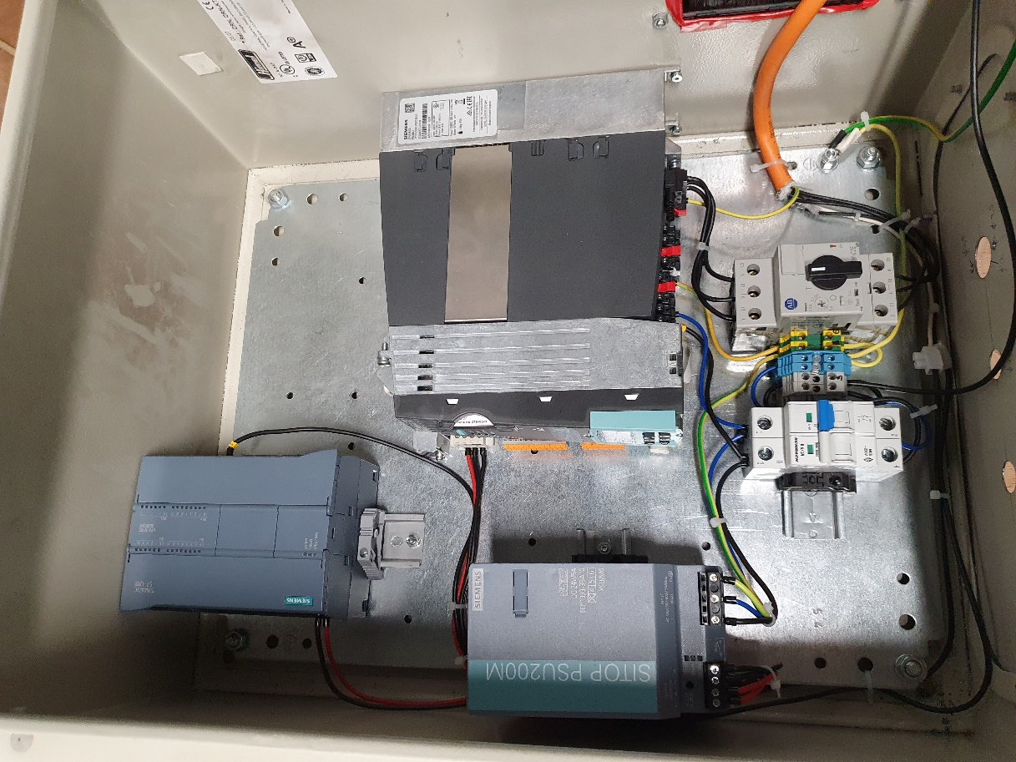

4.

5.

3.

2.

1.

*Slika 24. Sklop električnih komponenti. 1. PLC, 2. SITOP 24V istosmjerno napajanje, 3. frekvencijski pretvarač Sinamics S120 CU310-2, 4. osigurač napajanja, 5. motorna zaštitna sklopka*

# UPRAVLJAČKI PROGRAM I KORISNIČKO SUČELJE

Programski dio ovog rada rađen je u Siemens-ovom „Totally Integrated Automation Portal“ (TIA Portal) programu koji korisniku omogućuje vizualizaciju i spajanje svih segmenata potrebnih za stvaranje rješenja automatizacije. Kroz TIA Portal PLC se povezuje na frekvencijske pretvarače i HMI te se omogućuje rad cijelog sustava.

* 1. TIA Portal

Uz instalaciju osnovnog paketa TIA Portal verzije 16, potrebna je i nadogradnja Startdrive Advanced V16 koja omogućuje direktno upravljanje servomotorom preko Sinamics S120 frekvencijskog pretvarača. Startdrive Advanced instalira se nakon osnovnog paketa TIA Portala (prikazan na Slika 25).

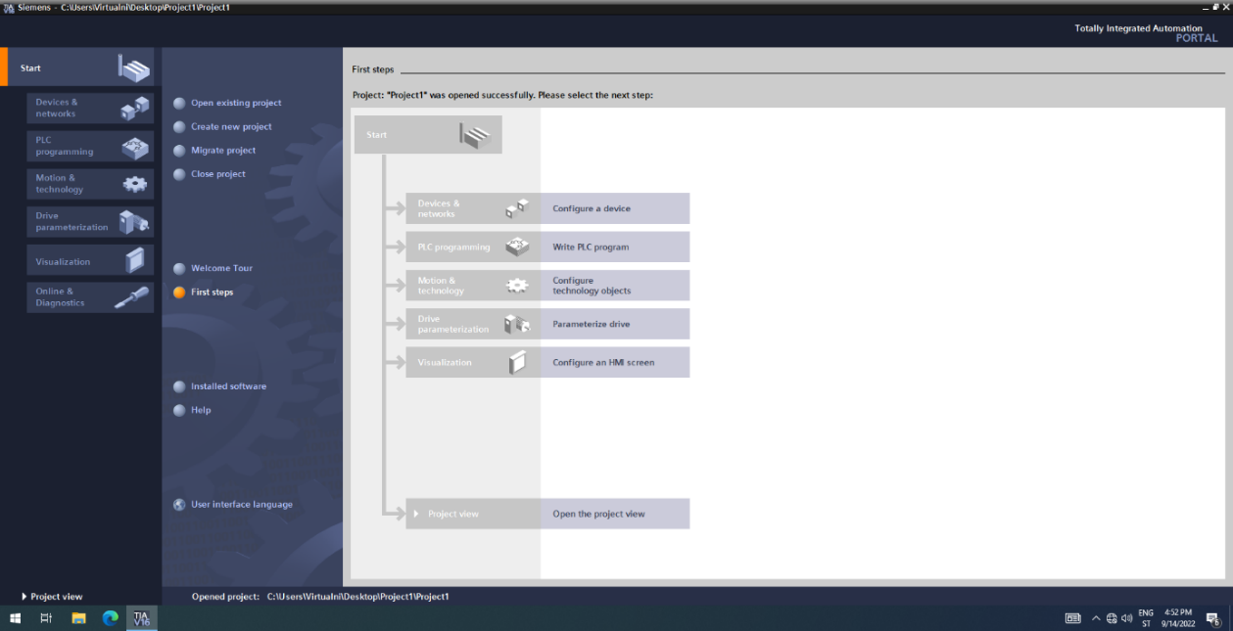

*Slika 25. TIA Portal*

* 1. Konfiguracija upravljačkog programa

Konfiguracija upravljačkog programa sastoji se od

* Konfiguracije uređaja
* Povezivanje uređaja
* Programiranja PLC-a
* Kreiranje korisničkog sučelja
  + 1. Konfiguracija uređaja
       1. Konfiguracija PLC-a

Za početak konfiguracije potrebno je dodati PLC pritiskom na tipku „Configure a device“ [Slika 25]. Nakon toga se otvara prozor i odabere se PLC kao što je prikazano na slici ispod. [Slika 26].

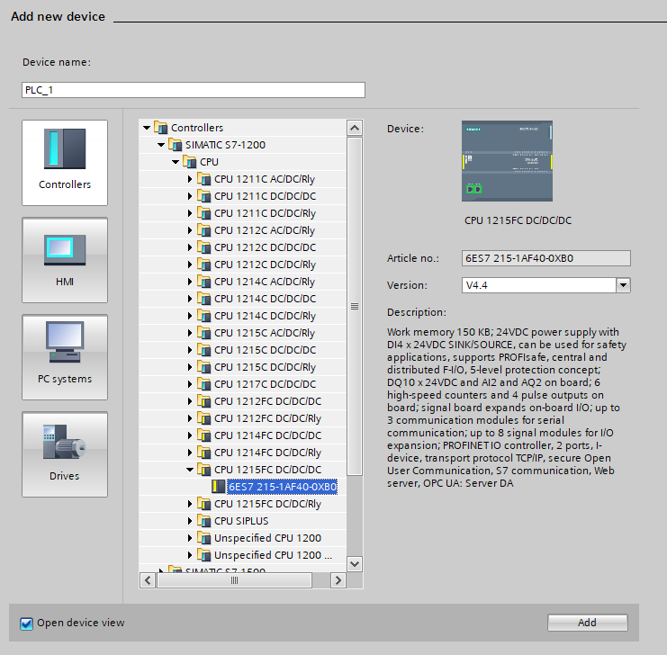

*Slika 26. Dodavanje PLC-a*

* + - 1. Konfiguracija frekvencijskog pretvarača Sinamics S120

Frekvencijski pretvarač Sinamics S120 nije kompatibilan s PLC-om S7-1200 u Startdrive Advanced V16. Procedura spajanja ova dva uređaja opisana je u Prilogu III. s detaljnim skicama i uputama.

U parametrizaciji uređaja S120 je podešen kao „Basic Positioner“ što otvara opcije za podešavanje brzina, akceleracija i ograničenja kretanja po duljini. Brzina sustava računa se prema brzini vrtnje motora s obzirom na prijenosni omjer reduktora i promjer zupčanika koji je u zahvatu sa zupčastom letvom. Mjerna jedinica za parametrizaciju uređaja je LU, odnosno „Length unit“. Omjer „length unita“ i udaljenosti u pravom svijetu bira se proizvoljno, tako da je u ovom slučaju uzeto 100 LU = 1 mm. Ti parametri uneseni su pri postavljanju uređaja, a ostatak postupka konfiguracije osi prikazan je u Siemensovim video uputstvima. [12][13]

* + - 1. *Konfiguracija GSD uređaja*

PLC S7 1200 sa Startdrive funkcijom nije kompatibilan sa Sinamics S120 uređajem pa je zbog toga potrebno dodati GSD datoteku S120 uređaja. GSD datoteke sadrže informacije o uređaju poput karakteristika uređaja, podataka o modulima za proširenje, tekstova grešaka za dijagnostiku i najbitnije, podatke za komunikaciju između uređaja. GSD datoteku za S120 potrebno je skinuti sa stranice proizvođača i instalirati. Postupak instalacije je sljedeći:

* Skinuti .XML datoteku
* Unutar TIA Portala kliknuti „Options“
* Kliknuti „Manage general station description files (GSD)“
* U prozoru koji se otvori kliknuti source path i pronaći datoteku
* Pritisnuti install

Nakon instalacije potrebno je kliknuti na „Devices & networks“, otići u „Hardware catalog“ i pronaći „SINAMICS S120 CU310-2 PN V5.2“ uređaj kao što je prikazano na [*Slika 27*].

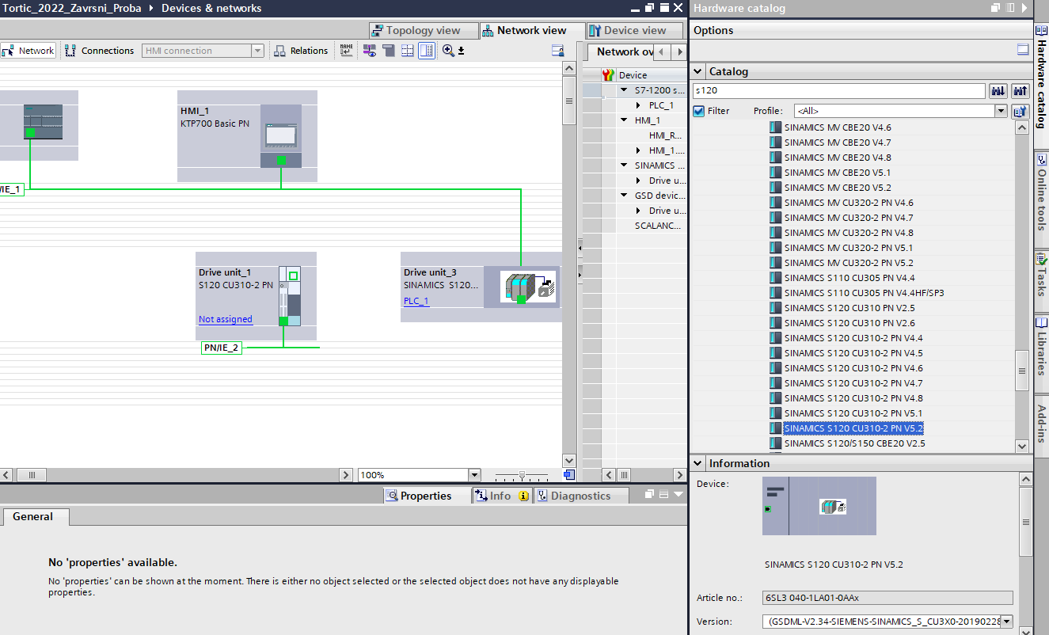

*Slika 27. GSD S120*

* + 1. Povezivanje uređaja

Nakon što su svi uređaji dodani, kao što je prikazano na slici 16 potrebno ih je povezati kako bi imali međusobnu komunikaciju. Uređaji su međusobno povezani Industrijskim Ethernetom, odnosno PROFINET-om. PROFINET je komunikacijski protokol dizajniran za slanje i primanje podataka u industrijskim sustavima. Glavna prednost mu je kratak vremenski okvir dostavljanja podataka što je bitno za automatizirane sustave. Svaki dodani uređaj dobiva svoju unikatnu IP adresu. Jedina iznimka su uređaj S120 i njegov pripadajući GSD koji moraju imati istu IP adresu, ali samo GSD mora biti spojen preko Profinet protokola s PLC-om. Pregled mreže prikazan je na slici 27, a topografski prikaz na slici 28.

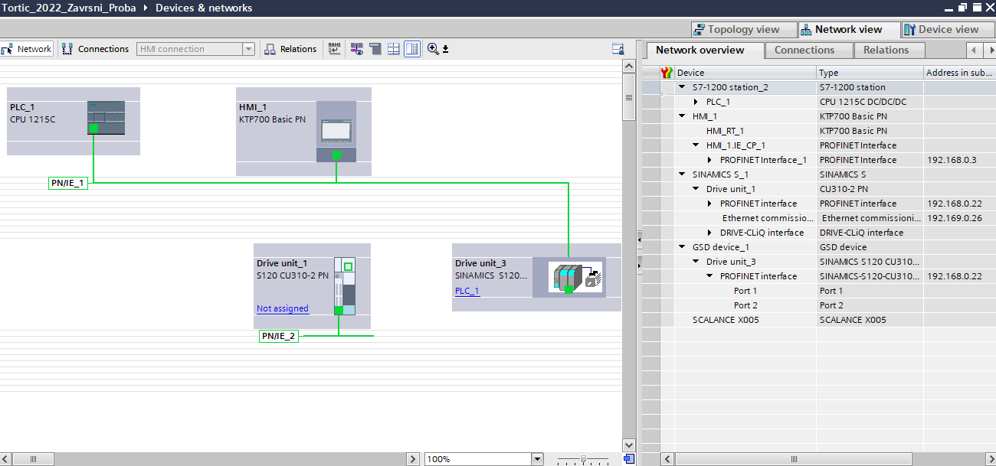

*Slika 28. Mrežni prikaz uređaja*

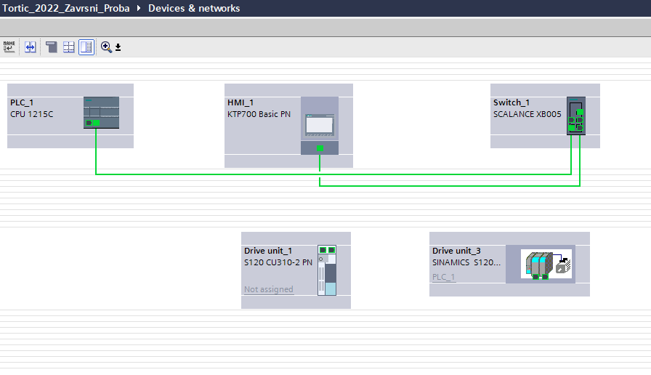

*Slika 29. Topografski prikaz uređaja*

* + 1. Programiranje PLC-a

Za programiranje PLC-a koristi se ljestvičasti dijagrami i funkcijski blokovi unutar TIA Portala. Funkcijski blokovi su grafički prikaz za programiranje logičkih kontrolera koji opisuju funkciju između ulaznih i izlaznih varijabli. Ljestvičasti dijagrami slični su shemi strujnog upravljačkog kruga gdje simboli u strujnom krugu predstavljaju uređaje i ožičenja, a kod ljestvičastih dijagrama naredbe u programu. Prvi dijagram koji je potrebno napraviti omogućuje otpuštanje kočnice motora i prikazan je na slici ispod. Kontakt za mehaničku kočnicu spojen je na izlaz „%Q0.0“ na PLC-u.

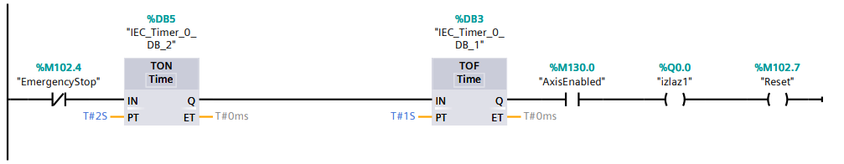

*Slika 30. Ljestvičasti dijagram za otpuštanje kočnice*

SinaPos je funkcijski blok koji se koristi za kontrolu brzine i pozicije motora te praćenje njegove pozicije pomoću apsolutnog enkodera. Prikazan je na slici ispod. Ulazne varijable nalaze se s lijeve strane bloka i njihovom konfiguracijom utječemo na izlazne varijable. Prije pokretanja sustava potrebno je konfigurirati „HWIDSTW“ varijable. U toj varijabli odabire se pogon kojeg će pokretati SinaPos blok. Za kontrolu tračnog sustava prva varijabla koju je potrebno postaviti je „ModePos“ pomoću koje se odabire način kretanja sustava. Moguće vrijednosti su 1 – relativno pozicioniranje i 2 – apsolutno pozicioniranje. „EnableAxis“ varijabla koristi se za paljenje sustava, odnosno ona otvara dotok struje motoru. U sklopu ovog rada ta varijabla i otpušta mehaničku kočnicu, ali to je programirano van ovog funkcijskog bloka. [Prilog 1. str. 1] U polja „Position“ i „Velocity“ upisuju se željene vrijednosti za brzinu sustava i poziciju na koju želimo da se platforma pomakne. Nakon što su sve varijable unesene varijabla „ExecuteMode“ se postavi na vrijednost 1 i sustav obavlja zadanu operaciju pozicioniranja.

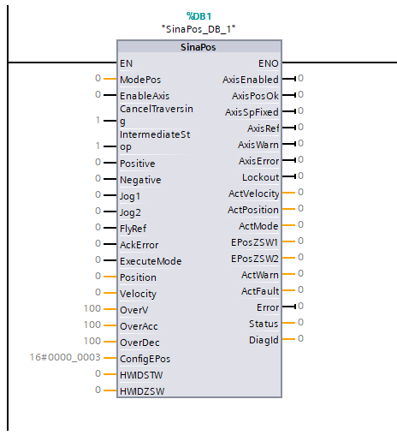

*Slika 31. SinaPos funkcijski blok*

Sve te varijable moguće je upisati ručno i mijenjati ih jednu po jednu, ali u svrhu automatizacije sustava kreirana je tablica oznaka odnosno „Tag Table“ kako bi se moglo upravljati svim potrebnim ulazima i izlazima. Tablica za SinaPos blok prikazana je na slici 32.

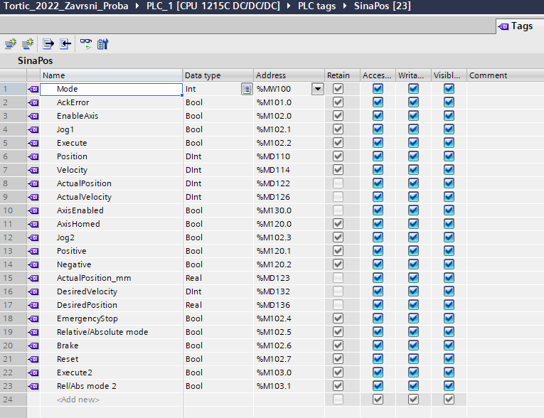

*Slika 32. SinaPos tablica oznaka*

* + 1. Kreiranje korisničkog sučelja

Korisničko sučelje omogućuje korisniku proizvoljno pozicioniranje platforme po duljini trake. Vizualizacija sučelja izvodi se preko HMI uređaja koji je povezan na PLC. Početni zaslon HMI uređaja prikazan je na slici 33.

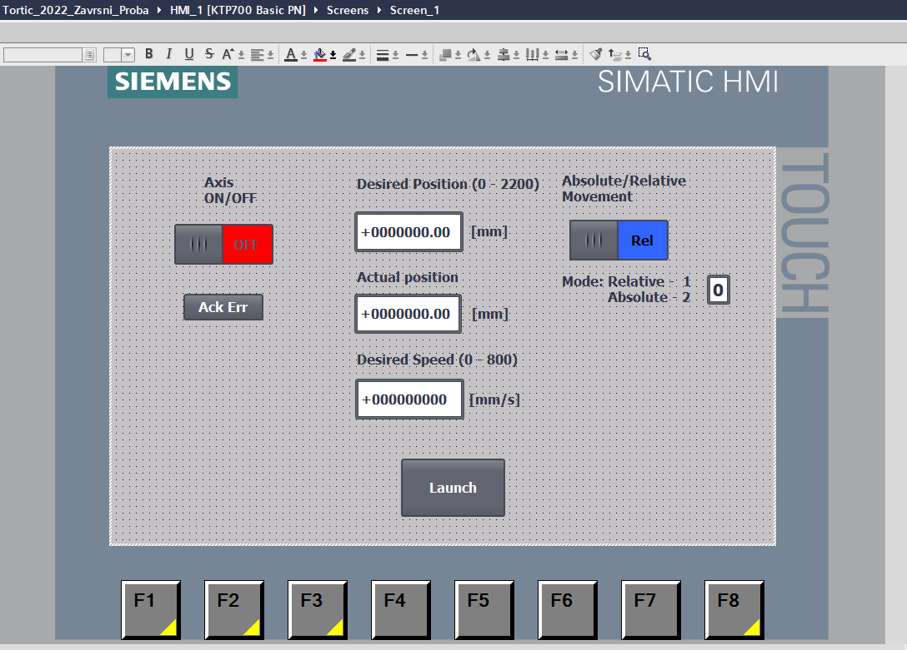

*Slika 33. Početni zaslon HMI-a*

Kako bi se preko HMI uređaja mogao kontrolirati cijeli sustav potrebno je napraviti „Tag table“ u kojoj je svaka oznaka, svaki „Tag“ povezan s odgovarajućom oznakom unutar PLC-a. Tablica je prikazana na slici dolje.

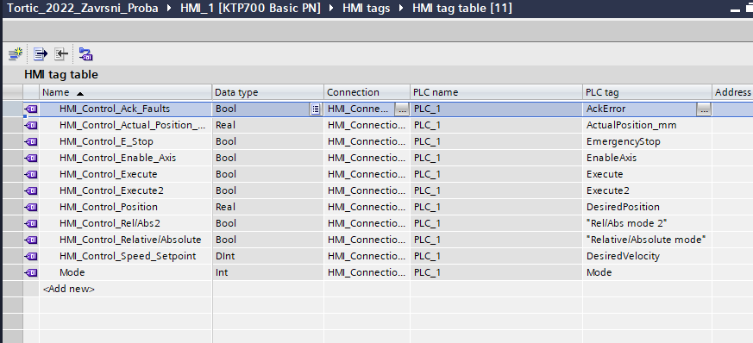

*Slika 34. HMI Tag table*

Programom se upravlja tako da korisnik za početak pritisne tipku „Axis ON/OFF“, koja omogućuje pokretanje okvira po traci i automatski otpušta kočnicu motora. Ako je kontrolni krug zelen, os je aktivna, ako je siv os je ugašena, a ako je korisnik pritisnuo „Axis ON/OFF“ gumb, a kontrolni krug nije zelen postoji greška u sustavu i tada korisnik pritišće gumb „Ack Err“ i treba ponovo ugasiti i upaliti os.

U polje „Desired Position“ korisnik upisuje iznos u milimetrima s dvije decimale gdje želi da se okvir pomakne. Polje „Actual Position“ služi kao povratna informacija korisniku i govori mu gdje se točno nalazi okvir. U polje „Desired speed“ korisnik upisuje željenu brzinu u milimetrima po sekundi. Brzinu treba postavljati primjereno opterećenju sustava. Tipka „Absolute/Relative“ mijenja način rada sustava iz apsolutnog pozicioniranja u relativno i nazad.

Kada je korisnik unio sve željene podatke, pritiskom na gumb „Launch“ okvir se počinje kretati prema zadanoj poziciji. Ako dođe do nekog problema ili opasnosti pri pokretanju trake, korisnik pritiskom na tipku „F8“ može zaustaviti sustav koji će se nakon toga automatski zakočiti na dvije sekunde. Tipke „F1“, „F2“ i „F3“ automatski zadaju željenu poziciju na 0 mm, 1100 mm i 2200 mm, odnosno na početak, sredinu i kraj trake.

1. ZAKLJUČAK

U ovom radu opisan je postupak izrade jedne od šire primijenjenih verzija linearnog tračnog sustava: pogonski sustav sa zupčanikom i zupčastom letvom. Iako su ovakve vrste tračnih sustava već komercijalno dostupne, opisani tračni sustav izrađen je u cijelosti u Laboratoriju za autonomne sustave u CRTA-i kako bi se pokazao proces rješavanja konstrukcijskih, programskih i funkcionalnih problema nastalih pri razvoju konstrukcije. Kroz korištenje programa poput Autodesk Inventor-a, TIA Portal-a, i sl. pokazano je rješavanje uobičajenih problema s kojima se inženjeri često susreću te je stečeno praktično radno iskustvo.

Prezentirani sustav, konstruiran korištenjem stečenih znanja kroz obrazovanje na preddiplomskom studiju predviđen je za daljnju demonstracijsku i projektnu uporabu fakulteta. Daljnja uporaba linearnog tračnog sustava sastoji se od buduće montaže industrijskog robota na tračni sustav s ciljem proširenja radnog prostora industrijskog robota i integracije sa sigurnosnim laserskim barijerama koje su postavljene u robotskoj stanici u sklopu laboratoriju.

1. LITERATURA
2. K. Kamel, E. Kamel, Programmable Logic Controllers, McGraw-Hill Education, 2014.
3. S7 1200 Programmable controller system manual
4. <https://mall.industry.siemens.com> Posjećeno 03.09.2022.

1. <https://new.siemens.com/global/en/products/automation/systems/industrial/plc/s7-1200.html> Posjećeno 03.09.2022.

1. <https://support.industry.siemens.com/cs/pd/52176?pdti=pi&dl=en&lc=en-WW> Posjećeno 03.09.2022.

1. <https://mall.industry.siemens.com/mall/en/WW/Catalog/Product/6SL3040-1LA00-0AA0> Posjećeno 03.09.2022.

1. <https://www.automation24.biz/simatic-basic-panel-siemens-ktp700-basic-pn-6av2123-2gb03-0ax0> Posjećeno 03.09.2022.

1. <https://www.neugart.com/en/products/right-angle-planetary-gearboxes-with-output-shaft/wple#WPLE80> Posjećeno 03.09.2022.

1. <https://www.boschrexroth.com/en/xc/products/product-groups/assembly-technology/topics/aluminum-profiles-solutions-components/aluminum-profiles-products/index> Posjećeno 03.09.2022.

1. <https://www.tuli.hr/trs-25-fn-h-z1> Posjećeno 03.09.2022

1. <https://www.tuli.hr/linearne-vodilice-hr-5010> Posjećeno 03.09.2022.
2. <https://www.youtube.com/watch?v=_sUZ47aJdjc> Posjećeno 06.05.2022
3. <https://www.youtube.com/watch?v=dT8zHc-phNI> Posjećeno 06.05.2022
4. <https://www.tuli.hr/fileuploader/download/download/?d=0&file=custom%2Fupload%2FFile-1430997723.pdf> Posjećeno 03.09.2022
5. Shimon Y. Nof Handbook of industrial robotics
6. <https://www.khkgears.us/catalog/product/KHG2-28L> Posjećeno 03.09.2022
7. PRILOZI
8. Programski kod
9. Električna shema
10. Konfiguracija S120 frekvencijskog pretvarača za rad sa S7 – 1200 PLC-om

**Prilog I: Programski kod**

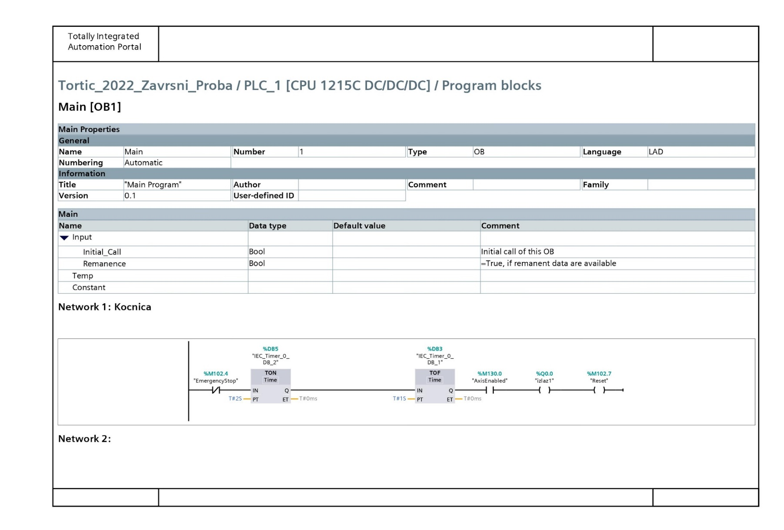

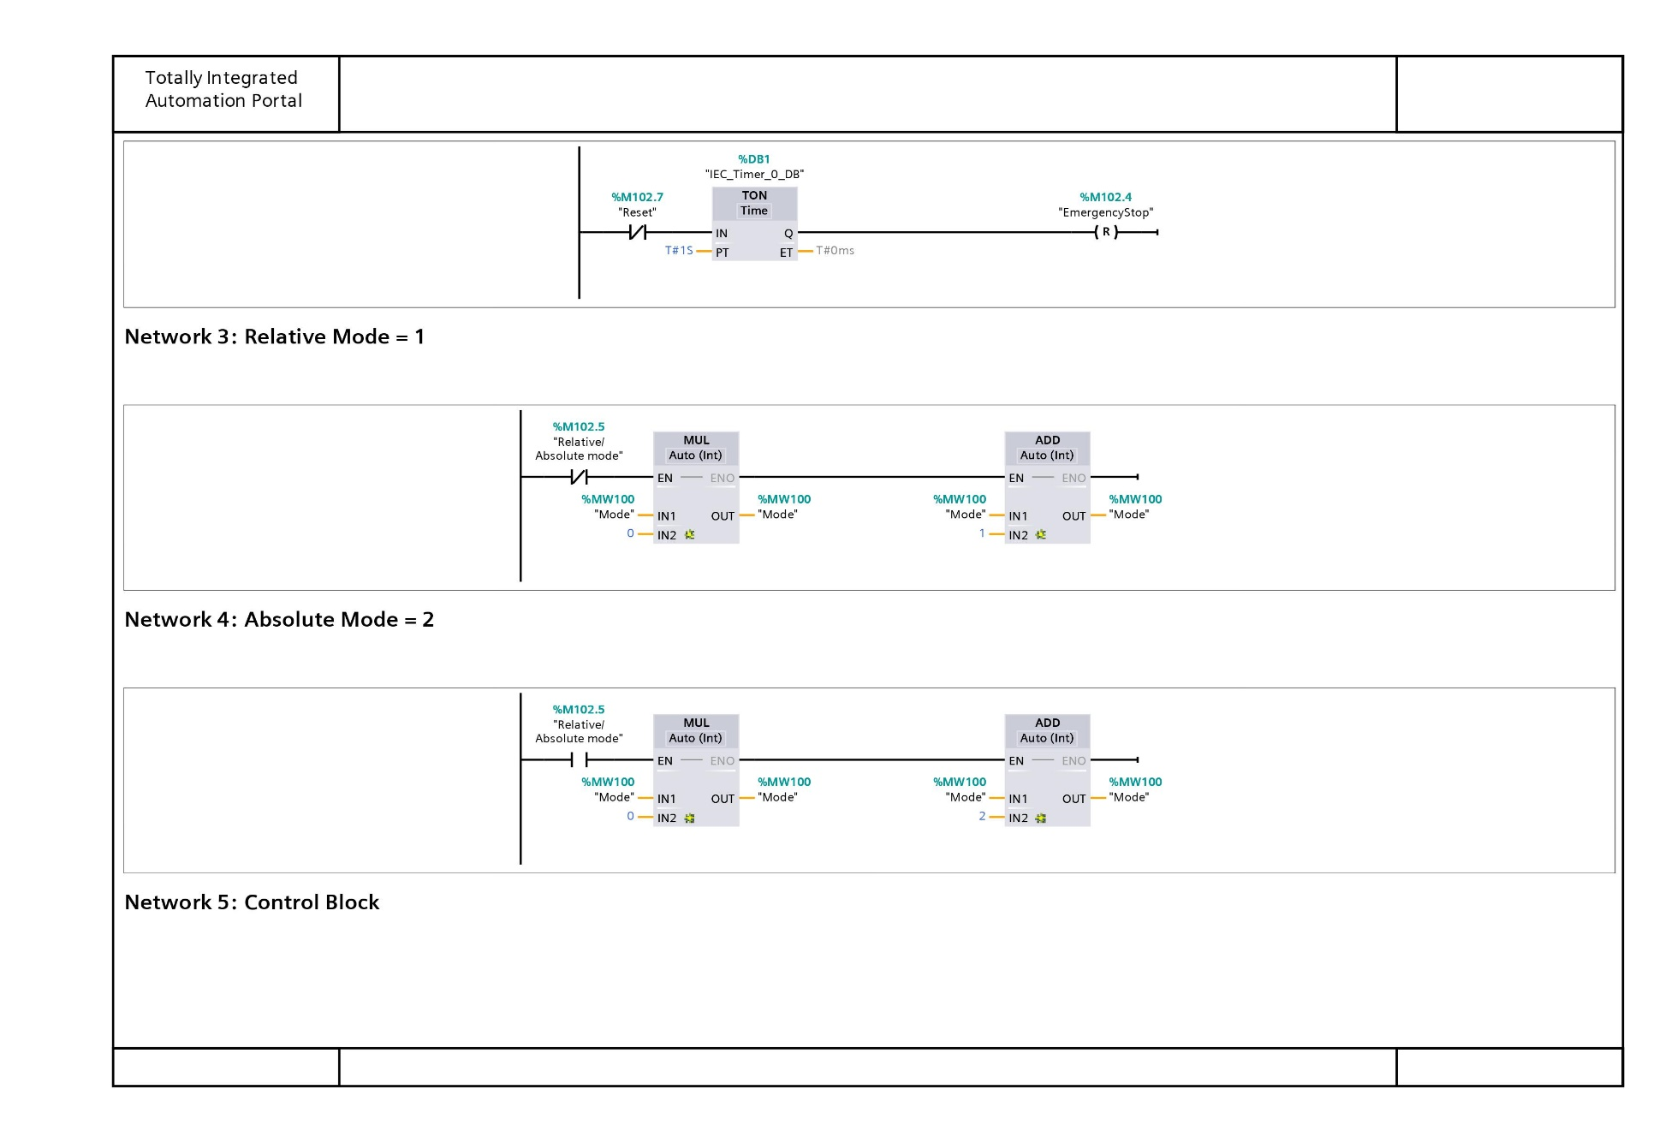

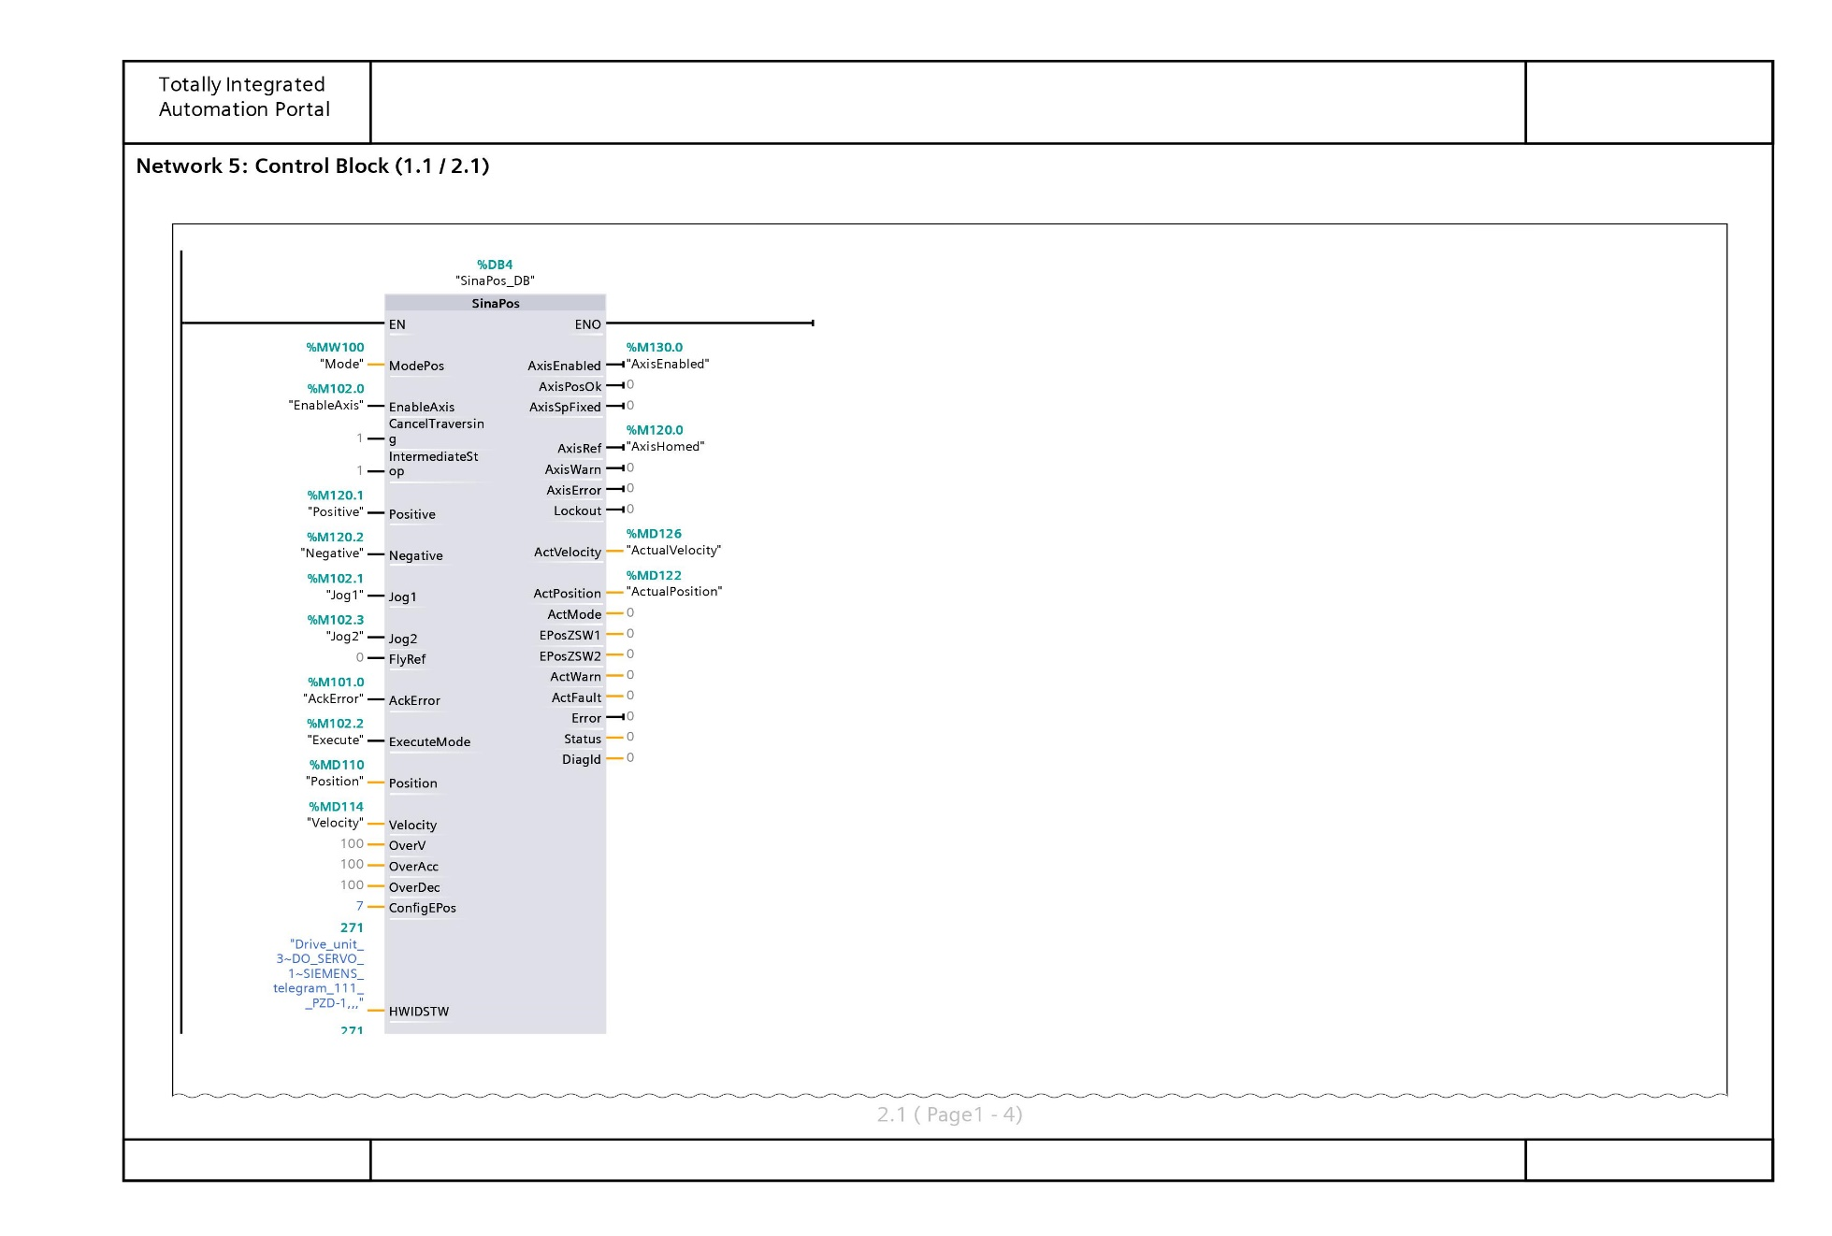

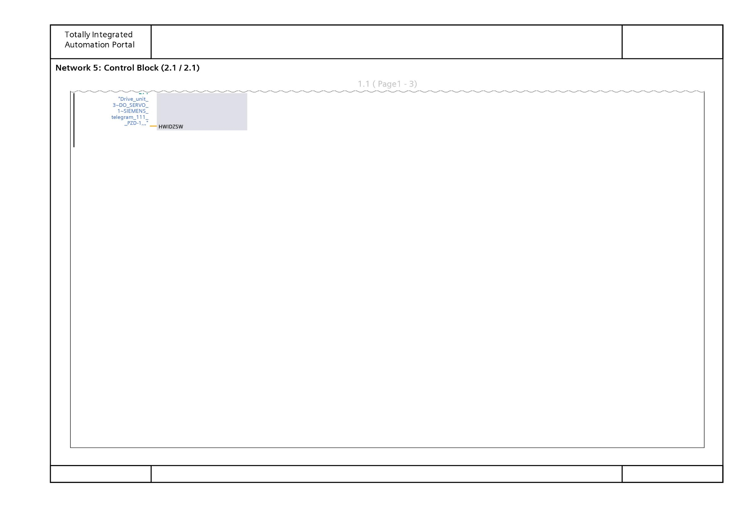

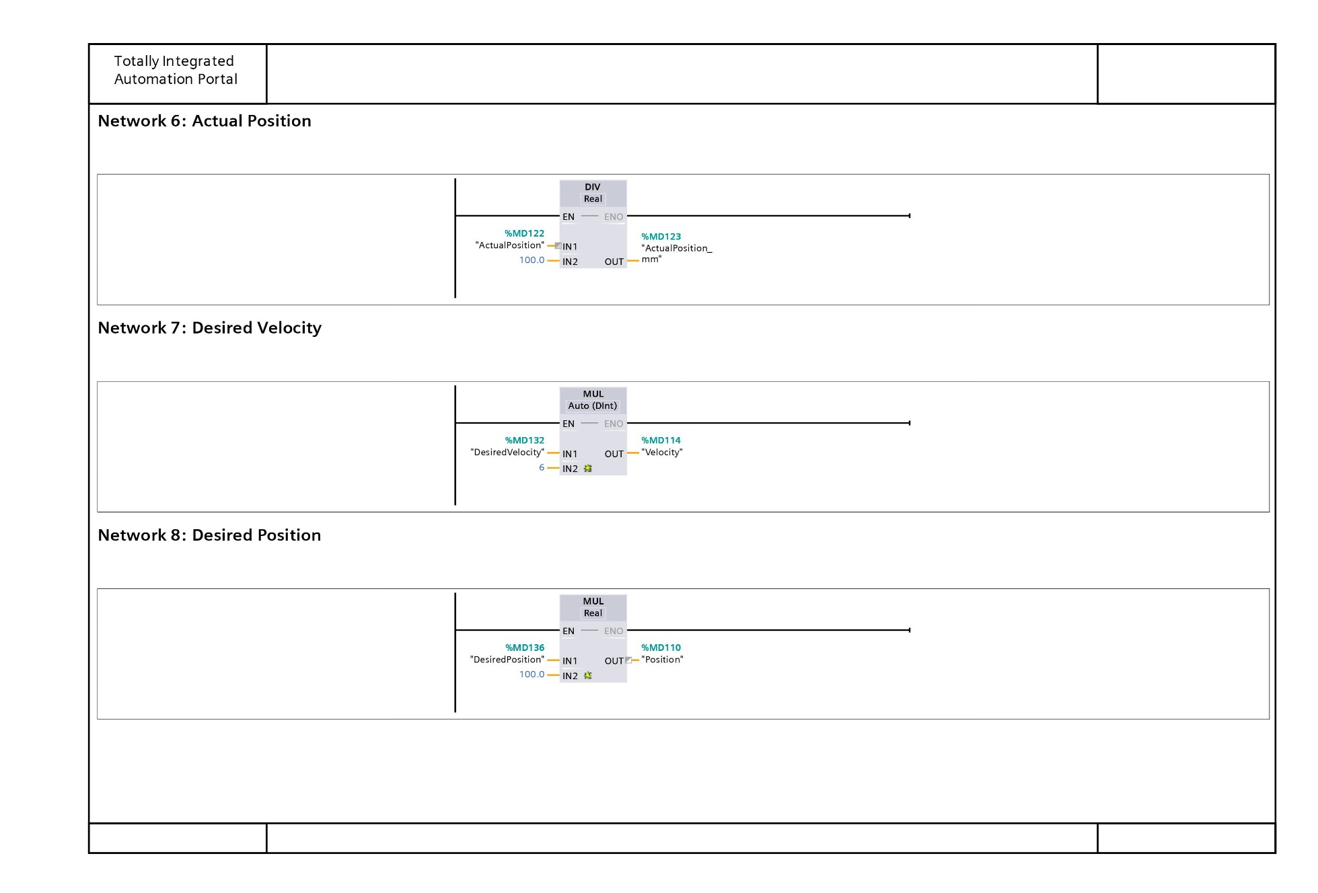

**Prilog II: Električna shema**

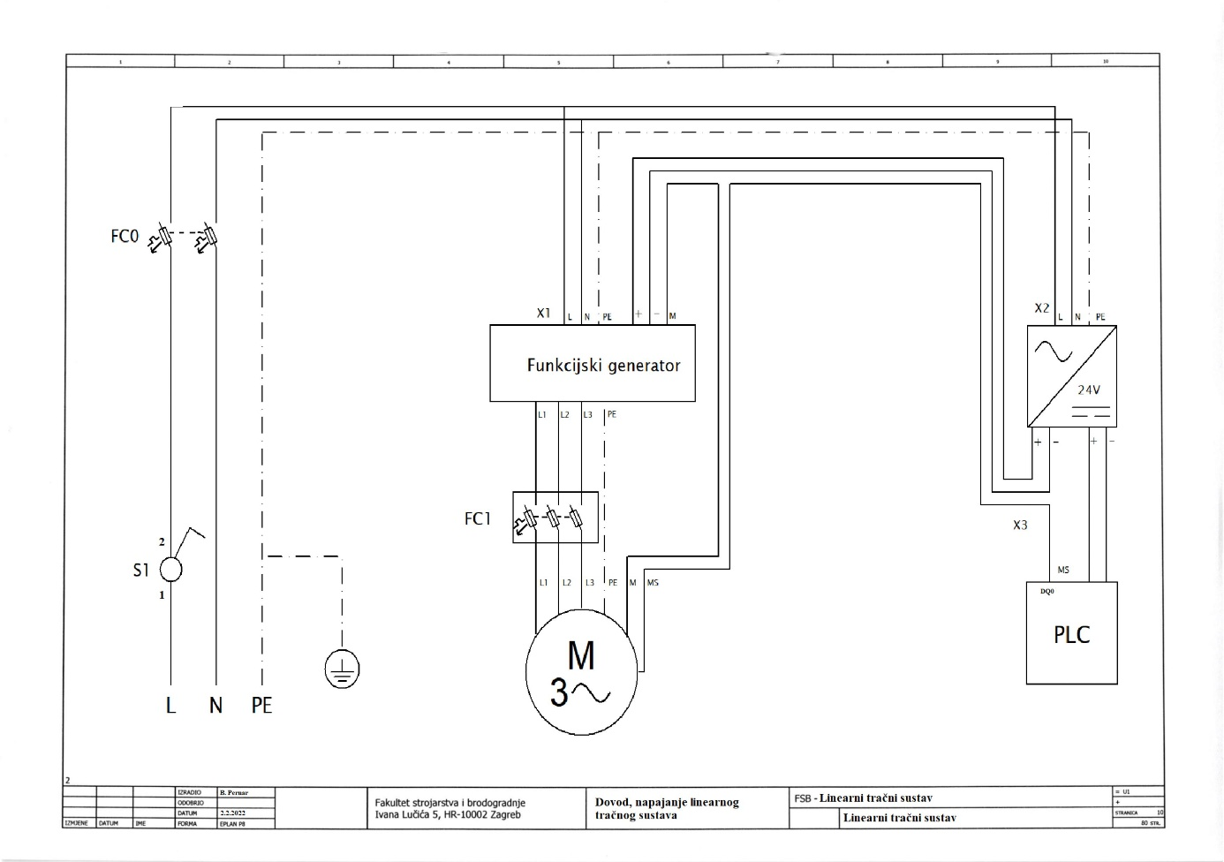

**Prilog III: Konfiguracija frekvencijskog pretvarača Sinamics S120 za rad sa S7 – 1200 PLC-om**

Pritiskom na „Add new device“ odabire se potkategorija „Drives“ iz koje se odabire Sinamics S120 CU310-2 PN frekvencijski pretvarač.(prikazano na [Slika 35])

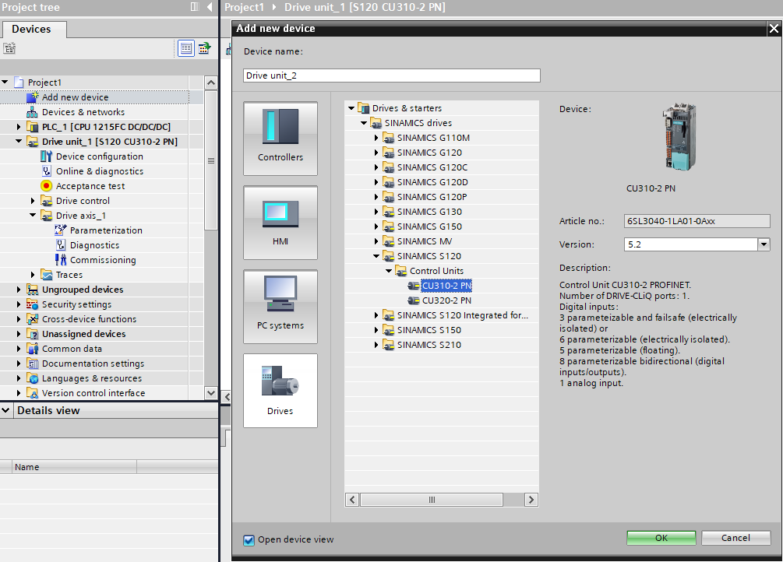

*Slika 35. Dodavanje frekvencijskog pretvarača*

Nakon što je S120 dodan u projekt, potrebno je kliknuti „Device configuration“ što otvara pregled.[Slika 36]. Iz menija s desne strane ekrana povlači se „Power Module PM240-2“ (oznaka 1.) i stavlja se na bijelu površinu. Duplim klikom na „PM“ (oznaka 2.) ulazi se u meni za odabir snage, u slučaju ovog projekta to je 0.75kW. Nakon toga „1FK7 synchronous motors“ povlači se u „Drive axis_1“ ispod kućice „PM“ (od oznake 3. do oznake 4.). Pritiskom na „MOT“ (oznaka 4.) otvara se meni za odabir motora gdje se odabire motor (oznaka 5.). Startdrive Advanced ne podržava kontrolu kočnice pa je bitno da se u parametrizaciji vozne osi odabere opcija „[0] No motor holding brake available“, te da se pritisne gumb „Save data to drive retentively“. Postupak je prikazan na [*Slika 37*]. Kočnica se kasnije kontrolira u glavnom programu pomoću PLC-a, a kontakt za kontrolu kočnice je spojen na jedan od izlaza PLC-a.

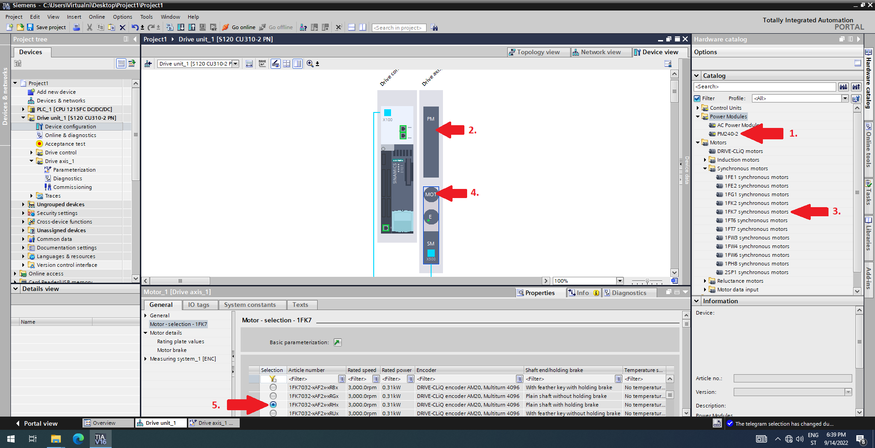

*Slika 36. Konfiguracija S120*

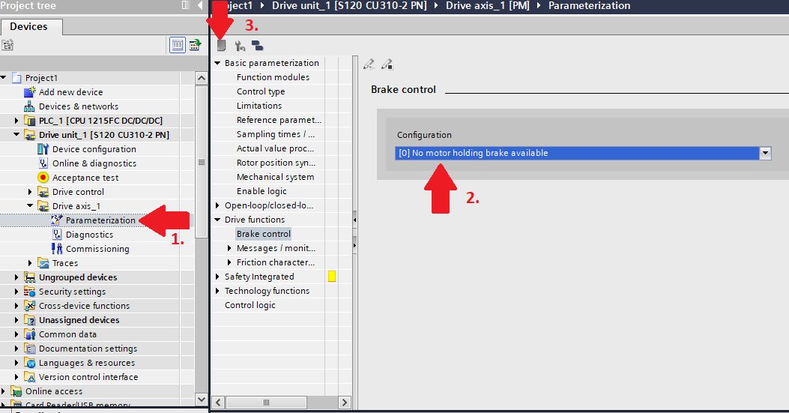

*Slika 37. Kontrola kočnice*